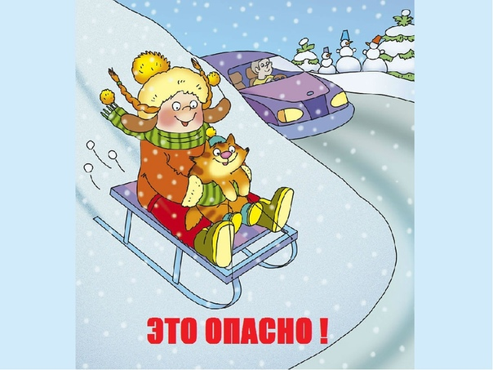Уважаемые родители, просим проявить бдительность и объяснить детям, к каким последствиям может привести катание с несанкционированных горок.

Зимой родители и взрослые должны обращать особое внимание на ребенка, если он идет гулять на улицу. Очень важно научить ребят, что играть кататься около проезжей части опасно.

Когда дети, устраивают несанкционированные горки вблизи проезжей части и, выезжая на нее в процессе катания, могут стать участниками дорожно-транспортных происшествий. Ребенок в азарте игры может не заметить приближающийся автомобиль, водитель которого, даже если и успеет среагировать на опасную ситуацию, вряд ли сумеет мгновенно остановить автомашину в условиях скользкой дороги.

Обращаемся ко всем родителям, при выявлении потенциально опасных ледяных горок и склонов, где играют дети, не оставайтесь равнодушными, сделайте замечание ребятам!

**Зима прекрасна, когда безопасна!**

Катание с горок – любимое зимнее развлечение. Сложно представить зиму без активного катания, а само катание – без саней. Чтобы отдых был не только приятным, но и безопасным, стоит внимательно относиться к выбору горки и средствам для катания. Ни в коем случайте не используйте в качестве горок железнодорожные насыпи и горки вблизи проезжей части дорог. Помните, что горки, склоны для катания – это место повышенной опасности, особенно, когда рядом пролегает проезжая часть. Усевшись на картонки, ледянки, а порой и без таковых, дети вихрем летят вниз. Главное – успеть затормозить и не вылететь на проезжую часть, но это удается не всем, да и водитель, даже если и успеет вовремя среагировать на опасную ситуацию, вряд ли сумеет мгновенно остановить автомашину.

Кто может повлиять на подобную ситуацию и уберечь ребенка от травм? В первую очередь это родители, которые должны объяснить детям, какую опасность таят в себе снежная горка или снежный склон, выходящий на проезжую часть. Просим научить детей нескольким важным правилам поведения на горке и самим строго соблюдать требования безопасности.

***Правила поведения на горке:***

1. Не съезжать с горки, пока не отошёл в сторону предыдущий спускающийся.

2. Не задерживаться внизу, когда съехал, а поскорее отползать или откатываться в сторону.

3. Не перебегать ледяную дорожку. Объясните ребёнку, что переходить горку поперёк нельзя, даже если ему кажется, что он успеет перебежать до того, как кто-то съедет. На льду легко поскользнуться и попасть под ноги съезжающим.

4. Подниматься на снежную или ледяную горку следует только в месте подъема, оборудованном ступенями, запрещается подниматься на горку там, где навстречу скатываются другие.

5. Во избежание травматизма нельзя кататься, стоя на ногах и на корточках.

6. Стараться не съезжать спиной или головой вперёд (на животе), а всегда смотреть вперёд, как при спуске, так и при подъёме.

7. Если уйти от столкновения (на пути человек и т.д.) нельзя, то надо постараться завалиться на бок или откатиться в сторону от ледяной поверхности.

8. Если мимо горки идет прохожий, подождать, пока он пройдет, и только тогда совершать спуск.

Если строите горку самостоятельно:

Направление ската не должно выходить в сторону проезжей части дорог, мест парковки транспорта, на пути спуска не должно быть ограждений, деревьев, иных предметов, лучший вариант небольшая до 1,5 метра горка, с широкими удобными не залитыми водой ступенями для подъема, расположенная с соблюдением всех мер безопасности.

***Уважаемые родители!***

***Не оставляйте детей без присмотра!***

***Соблюдайте несложные правила катания с горок, и вы обезопасите себя и окружающих от возможных травм и повреждений.***

***Пусть зимние забавы приносят только удовольствие и заряжают позитивным настроением.***